二师父235期低估定投实盘

**作者：二师父**

**微信公众号：二师父定投**

**ID:ershifudt88**

**实盘名称**：**乌龟计划。**含义是像乌龟一样慢慢爬，一步一个脚印的定投积累，最终也能够通过稳健的增长跑过速度快的兔子。

**实盘说明：**应读者要求，二师父开通了一个场外增量资金定投实盘展示账户，仅供参考，非投资建议和指导，**投资有风险，入市需谨慎，投资者根据此实盘进行投资需要风险自担。**

**实盘理念：**以格雷厄姆**安全边际为核心，严格遵循安全边际，控制风险**，结合巴菲特的未来自由现金流思想，**选择业绩好且估值低的指数进行投资**。

**实盘目标：**将每月的增量资金用于定投，追求稳健的复利增值，**构建一个可以一键买入可以穿越牛熊的配置型组合，保证熊市不亏或少亏，牛市跟上，账户净值稳步增长**，如果需要使用资金随时卖出部分盈利的指数。

**实盘策略：**低估配置+股债轮动策略，**对于业绩增速高且仓位过轻的指数**，在指数正常偏低估值的时候开始定投。

**本周实盘分析**

净值目前1.045，仍旧稳步增长。

之前实盘回撤较大主要是蓝筹配置较多，只要大盘反转，那么蓝筹行情到来，乌龟计划净值也会上升更快。

本周收割了食品饮料的利润，也就是减仓部分，主要考虑到经济基本面和未来消费的预期，不管国家怎么刺激消费，现在餐饮业受到影响是必然，基于基本面消费没有上涨的逻辑，而这次上涨无非是场内自有资金抬轿子。

**既然如此，在食品饮料新高的时候逐步减仓完全没有问题，要知道现在是结构性行情，就算牛市来了，食品饮料这个估值也不至于再翻一倍。之前是银行调整到食品饮料上去的，如果持有银行现在仍旧浮亏，可是食品饮料已经盈利15%，后面逐步减仓，直到盈利在25%左右结束。**

当然二师父判断今年6绝的行情还是不会错过，到时候在回踩成本价的时候可以走人了。长期持有需要看买入成本的，不要总说择时就不是价值投资。

**有的人抨击择时操作，捍卫价值投资有点类似岳不群捍卫气宗的权威一样，认为剑宗是妖邪之术，其实他自己偷偷修炼辟邪剑法。用什么招数不重要，关键在于驾驭招数人的修为，基本面分析和技术分析都可以结合，好与坏不在于谁占上风，而在于驾驭这两种方法的投资人的自身品质。**

正如令狐冲修炼了气宗、剑宗、独孤九剑，而他并未做伤天害理的事情，相反岳不群这种表面说的头头是道的理论派，实际上功夫平平，而且人品低劣。即使修炼所谓的名门正派的武功也成不了气候。

300医药已经清仓，这个是当时医药100直接调整到300医药的，当时有投资者就问为什么高估的医药还调整，而不是直接卖了，这就涉及到资产定价理论，没有人说高估的指数不会涨，也不是说低估的指数就一定涨。低估与涨跌没有必然联系。

**医药100从2018年就开始定投了，当时还没有开天天实盘，不过也是在实盘公布的，我记得18年说过：如果此时不买医药就是犯罪，而两年过去了，现在二师父要说这时候再拿着不卖甚至追高医药就是犯错了。**

**本周买入分析**

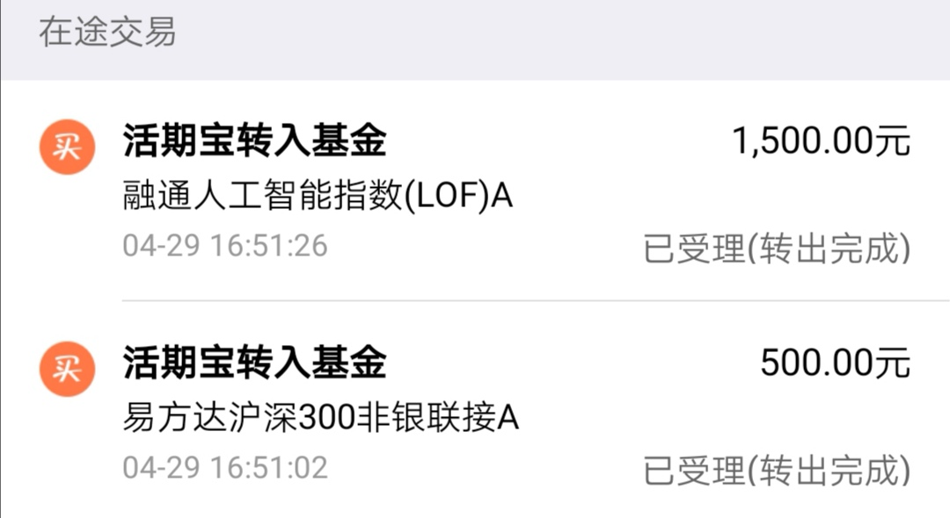

以后直接上截图，这样清楚明白。周三下午3点以后购买是以周四收盘净值成交的，所以还是相当于周四定投。

开始配置人工智能指数，这个是类科技指数，后面龙头科技估值下来了也会配置，未来A股两大方向要把握好：一个是大科技，一个是大医疗，这个从属于新基建。

**要注意，A股的科技企业比较有特色，A股的科技股票更是有特点，所以投资这类指数不要想着终身持有，利用高成长高波动特性，赚了就走。**

**之前主要考虑到很多投资者是新手投资者，所以这个实盘设置了比较多的宽基指数的投资，这样也平均了收益率，现在很多投资者都跟了有一年了，习惯了一定的回撤，很多认真打卡学习的朋友投资水平也有了很大的提高。**

**之后二师父会将总体回撤控制在25%以内，然后在这个基础上取得更好的收益率。当然，浮亏是难受的，而指数有不死的特性，只要能有每月不断的补仓资金，那么就不怕。**

比如你每月收入扣完房贷车贷还剩下1万元，那么每周就投2500，不需要额外补仓，真正需要补仓的时候二师父会讲的，现在A股的估值并没有很多大V说的那样极度低估，现在就是结构性行情。

**18年的时候我机会每次发文都在喊：机会来了，赶紧买。一辈子这样的机会估计也就碰个5次就很难得了。不要着急，机会一般的时候就按照节奏定投，没有机会的时候就把资金存起来，捂紧钱袋子，10年一遇的机会到来的时候就不要怕，敢于重仓。至于何时到来或者来与不来，个人不能够左右的事情就交给市场吧。**